POTILA

KÄYTTÖOHJE
KK - KULTIVAATTORIT
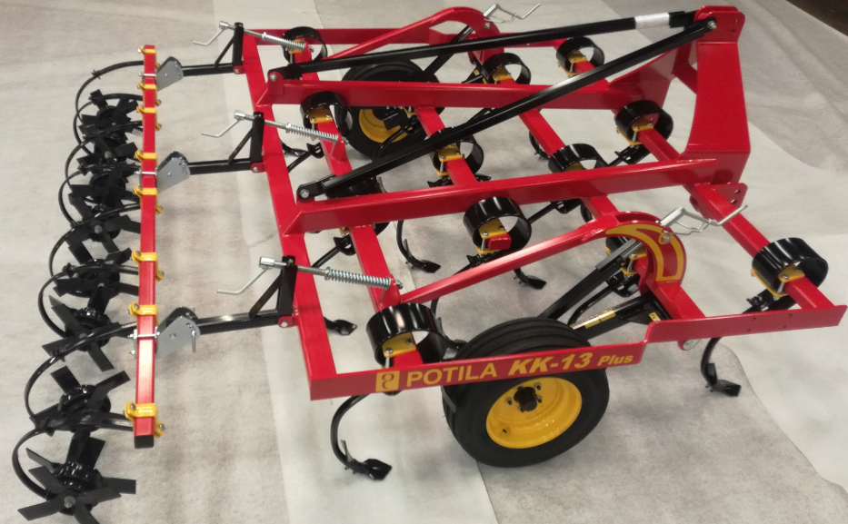

LUE TÄMÄ OHJE HUOLELLISESTI LÄPI ENNEN KONEEN KÄYTTÖÖNOTTOA

9/2019

Sisällys
1. ESIPUHE 3
2. TURVALLISUUSOHJEET…………………………………………………………………6

3. KÄYTTÖÖNOTTO 10
4. KULTIVOINTI……………………………………………………………...12
5. HUOLTO  15
6. TAKUU 21
EY - VAATIMUSTENMUKAISUUSVAKUUTUS 23

- ESIPUHE
Koneen käyttötarkoitus
Tekniset tiedot
Tyyppikilpi

ESIPUHE

Koneen käyttötarkoitus

POTILA KK-13 ja 15 kultivaattorit on tarkoitettu sänkimaan muokkaamiseen, keväällä tai syksyllä. Kultivoinnilla saadaan maa kuohkeutettua ja kasvijätteet sekoitettua pellon pinnasta. Savi ja hiesumaiden rakenne paranee ja liettymistaipumus vähenee. Pintamaan multavuus ja ilmavuus lisääntyy. Kultivoinnilla saadaan peltoon vesitilaa. Syksyllä tehty kultivointi varmistaa aikaisille kevätmuokkauksille hyvän pohjan.

KK mallit ovat tehokkaita keskisuurille tiloille tarkoitettuja kultivaattoreita. Nostolaite kultivaattori mallit ovat yksi lohkoisia (KK-13 ja 15). Piikit sijaitsevat neljällä akselilla joka mahdollistaa läpäisevän ja tukkeutumattoman piikkijaon. Malleissa on isot kantavat pyörät. Työsyvyys säädetään mekaanisesti. Koneessa on leveäselkäiset järeät piikit. Jälkivarusteena on tehokas mixeri. Jousitetut mixerielementit multaavat kasvijätettä tehokkaasti ja viimeistelevät kultivaattorin jäljen. Työjälki on helposti muokattavissa joustopiikkiäkeellä kylvöä varten. Suorakylvökin on mahdollista kultivoinnin jälkeen.

Tekniset tiedot

Tyyppi | KK 13 | KK 15
Paino varustettuna mixerillä kg | 1080 | 1170
Lohkojen lukumäärä | 1 | 1
Työleveys m | 3 | 3,4
Hydrauliikkaliitäntöjen määrä.  kaksi toiminen liitäntä | 0 | 0
Kuljetusleveys m | 3,3 | 3,65
Piikkimäärä kpl | 13 | 15
Tehontarve kW | 74…97 | 82…112
hv | 100…130 | 110…150
Pyöräkoko | 250/60-14,5" | 250/60-14,5"
Mixeriyksikkömäärä kpl | 8 | 10

KAIKILLE TYYPEILLE YHTEISIÄ OMINAISUUKSIA:

- Piikit Konskilde VMF, materiaalin poikkileikkaus 14x150 mm.
- Piikkijako 22,5 cm.

JÄLKIVARUSTEVAIHTOEHDOT:
- Mikserit

- TURVALLISUUSOHJEET
Varoitusmerkinnät
Kuljettaminen tiellä

 | Kiinnitä erityistä huomiota ohjeisiin tai kaavioon kun näet tämän symbolin
 | Lue ohjekirja huolella ja varmista että ymmärrät ohjeen. Turvallisuusohjeet on luettava huolella ennen koneen kytkemistä traktoriin. Opettele käyttämään konetta oikein ja varovaisesti.
 | PURISTUMISVAARA!  ISKUN VAARA!  Koneen sivulohkojen ollessa ylhäällä tai konetta käytettäessä on pidettävä 10m turvaetäisyys.  Tukemattoman koneen alle ei saa mennä
   | PURISTUMISVAARA!  LEIKKAUTUMISVAARA!  Koneen sivulohkoja nostettaessa tai laskettaessa on puristumis- ja leikkaantumisvaara. Jälkivarusteita säädettäessä on leikkaantumisvaara. Konetta kytkettäessä tai irrotettaessa on puristumis- ja leikkaantumisvaara.
   | PUTOAMISVAARA!  Nouseminen äkeen rungon päälle on kielletty.  Työn ja ajon aikana koneen päällä ei saa oleskella.
HYDRAULIPAINEEN VAARA!
Korkeapaineinen öljysuihku voi lävistää ihon ja aiheuttaa vakavan loukkaantumisen!
Konetta kytkettäessä tai irrotettaessa on hydraulipaineen vaara.

 | VAARA!  Lukituslaitteiden toiminta pitää varmistaa ennen siirtoajoa.
 | Käytä suojalaseja huoltotoimenpiteitä suoritettaessa
 | Ajon aikana tulee käyttää kuulosuojausta
Varoitusmerkinnät

Kuljettaminen tiellä


- Nosta kultivaattori kuljetusasentoon.

- Tarkista, että kultivaattori on riittävän puhdas ennen siirtymistä yleiselle tielle.

- Tarkista vetolaitteen kunto.

- Huomioi kuljetusleveys.

- Aja varovasti ja liikennesääntöjä noudattaen.

MUISTA PITÄÄ KÄDET POIS HYDRAULIIKAN HALLINTALAITTEISTA TIEAJOSSA!

- KÄYTTÖÖNOTTO
Kiinnitys
Kultivaattorin säätäminen
  - Vaakasuoruuden säätö
  - Syvyyden säätö
  - Jälkivarusteiden käyttö

Vianmääritys – FAQ

3. KÄYTTÖÖNOTTO

Kiinnitys

Kultivaattoria kytkettäessä tai irrotettaessa traktorista, on noudatettava traktorin turvallisuusohjeita. Kytkentä- tai irrotustilanteessa on ruhjoutumis- ja puristumisvaara. Paineenalaisia letkuja ei saa irrottaa eikä kytkeä traktoriin.

- Kytke kone traktorin vetovarsiin
- Kytke kolmipistekiinnitys

Kultivaattorin säätäminen
Muista turvaetäisyys!

Vaakasuoruuden säätö

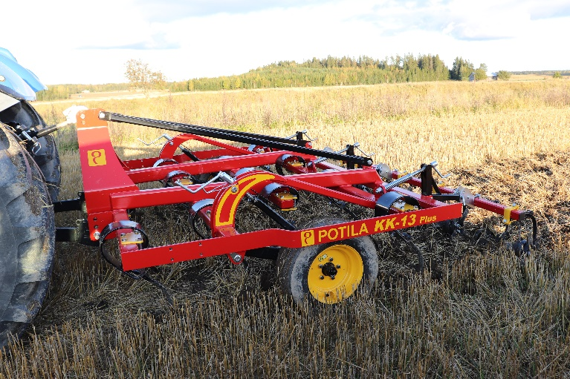
Kultivaattorin rungon vaakasuoruus säädetään traktorin työntövarrella. Kun työntövartta lyhennetään, rungon etupää laskee. Työntövartta pidennettäessä etupää nousee. Tällä säädöllä varmistetaan kaikkien piikkien tasainen muokkaussyvyys.

SYVYYDEN SÄÄTÖ

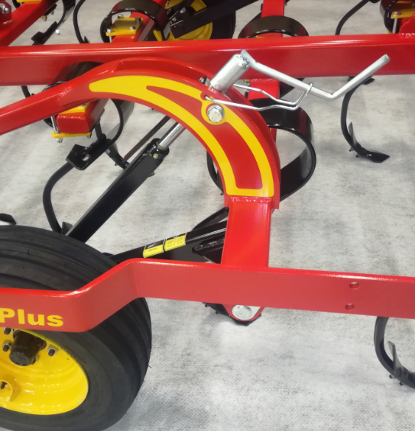
Työsyvyys säädetään kammella molemmista pyöristä samaan syvyyteen. Muista lukita kampi säädön jälkeen.

Todellinen syvyys on aina tarkistettava kultivoidusta maasta mittaamalla mixereiden tai takaladan takaa.

Jälkivarusteiden käyttö

Koneen tulee olla sammutettuna ja seisontajarru kytkettynä jälkivarusteita
säädettäessä.

Mixerit

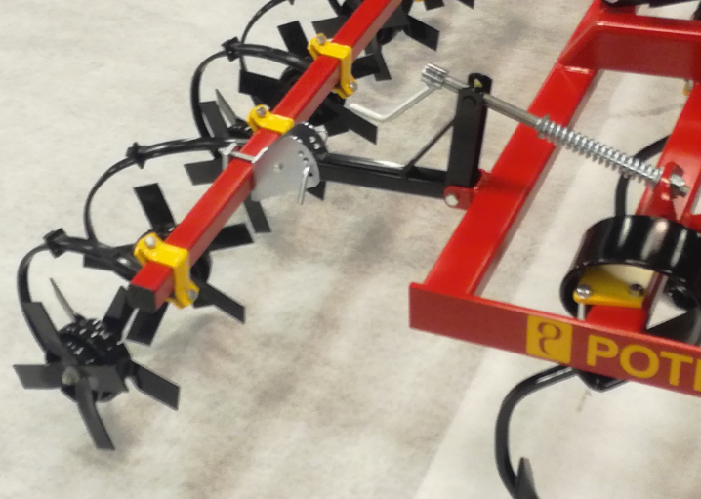
Jälkivarusteiden säätö tapahtuu mixerielementtejä siirtämällä sivusuunnassa. Mixerit tulee säätää niin että piikin jättämä ura tulee peittoon. Kammella säädetään mixerin korkeus niin että mixeri pyörii hyvin ja sekoittaa kasvijätettä peltoon. Säätö tulee jättää niin korkealle, että estetään mixerin liiallinen painuminen maahan, tällä estetään syvien urien muodostuminen peltoon.

KULTIVOINTI
- KULTIVOINTI
- Yleistä
- Ajolinjat

Yleistä

Kultivoinnin tarkoitus on tehdä vesitilaa peltoon sekä mullata kasvijäte. Kultivoinnin jälkeen pelto on kuohkea ja liettymisvaara vähäinen. Kultivointi kannattaa tehdä heti sadonkorjuun jälkeen, jolloin juuririkkaruohojen torjunta tehostuu.

Koska koneen runko on pitkä, sitä on nostettava jyrkissä käännöksissä. Jos konetta ei nosteta piikit joutuvat tällöin sivuttaisliikkeeseen, pahimmillaan jopa taaksepäin, mikä rasittaa piikkejä voimakkaasti.

Koska kultivaattori on raskas, pitää pellolla ja pientareilla olevia esteitä varoa. Esteet pitää kiertää tai ajaa niiden yli varovasti konetta nostaen.

Älä koskaan peruuta piikkien tai mixereiden ollessa maakosketuksessa!

Ajolinjat

Kun käytetään hyvin muokkaavaa ja työsyvyytensä säilyttävää piikkiä, on päisteissä ajettaessa muistettava nostaa kultivaattoria sen verran, että piikit tai mixerit eivät koske maahan. Jyrkässä käännöksessä piikit liikkuvat nimittäin sivusuunnassa rasittaen voimakkaasti piikinkiinnikettä ja piikkiä.

- HUOLTO
- Tärkeitä arvoja
- Ohjeita
- Piikki
- Pyörän napa

5. HUOLTO

Noudata kappaleessa 2 kerrottuja turvallisuusohjeita tehdessäsi huoltotoimenpiteitä.
- Sammuta traktori toimenpiteiden ajaksi
- Tue kone pukeilla huollon ajaksi
- Älä oleskele koneen päällä

Tärkeitä arvoja

Rengaspaineet: 200/60-14,5 6 bar
250/65-14,5 4,4 bar
340/55-16 4 bar
Piikkien kiristysmomentti: 110 Nm
Pyörän pulttien kiristysmomentti: 280 Nm

Ohjeita

Tarkistukset ensimmäisen ajopäivän jälkeen:

- piikkien kiinnitys
- pyörien pulttien kiristys
- pyörien laakeroinnin välys
- tarkasta mixereiden kiinnitys
- tarkista mixereiden painotusjousien kireys

Viikoittainen huolto:
        - tarkista piikkien/pyörien kiinnitykset
        - tarkista mixereiden painotusjousien kireys
        - tarkasta vetolaiteen kunto
Kauden jälkeen:
- puhdistus
- voitele kaikki nipat
- tarkista laakerointien välykset ja säädä tarvittaessa
- tarkista kulutusosat, tarvittaessa käännä tai vaihda

,

Talvisäilytys:

- Pitempiaikaista säilytystä varten kone on huolellisesti puhdistettava ja voideltava. Jos kone pestään painepesurilla, suihkua ei saa kohdistaa suoraan sylintereihin, laakereihin eikä tarroihin.

- Painepesurin suuttimen tulee olla minimissään 30 cm etäisyydellä pestävästä kohteesta.

- Mixereitä ei saa pestä painepesurilla

- Rasvaus tulee suorittaa vasta pesun jälkeen.

- Pitempiaikainen säilytystä varten kone tulee siirtää halliin tai katokseen, jolloin sääilmiöt ja aurinko eivät vahingoita koneen kumiosia ja maalipintaa.

- Varaosa- ja tarvikekysymyksissä on paras kääntyä äkeen myyjän puoleen.

- Käytä vain alkuperäisiä varaosia.

Piikki

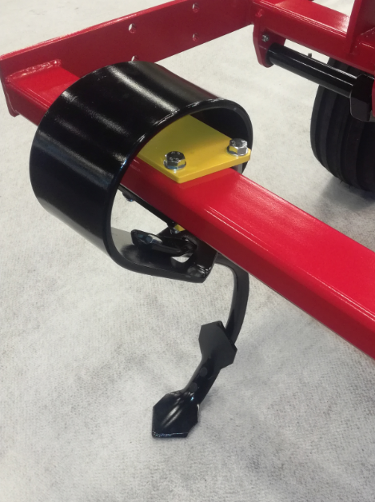

Jousen irrotus

Ennen kuin jousen voi irrottaa pitää poistaa alakaari. Tämän jälkeen jousen pultit avataan ja poistetaan kiinnityslevyt. Nyt jousi kierretään piikkiorresta irti. Uusi jousi asennetaan paikoilleen ja kiinnityspultit kiristetään 170 Nm.

Alakaaren vaihto

Alakaari pitää vaihtaa uuteen, kun se on mennyt poikki tai taipunut. Avaa kiinnityspultti ja poista vanha alakaari. Asenna uusi alakaari ja kiristä mutteri 125Nm.

Kärkiterän vaihto

Kärkilaput voidaan kääntää käyttäen vanhaa pulttia ja mutteria, jos kääntö tapahtuu ennen kuin pultin kanta on kulunut liikaa. Kärkilappujen vaihdossa pultit ja mutterit pitää vaihtaa aina uusiin.

Älä koskaan pidä käsin pultin kannasta kiertäessäsi kärkilapun mutteria.

Pyörän napa

- Laakerivälys kokeillaan ennen napojen rasvausta.
- Levitä kone.
- Laske kone piikkien varaan.
- Pyörästä otetaan tukevasti kiinni ja tunnustellaan välystä: pyörän pitää pyöriä kevyesti, mutta laakerissa ei saa tuntua välystä.
- Kiristystä varten kierretään keskiökuppi (12) auki vastapäivään kiertämällä. Poista kruunumutterin lukitussokka (11) ja kiristä kruunumutteria (10) samalla pyörää pyörittäen kunnes laakerissa alkaa tuntua kevyt vastus.
- Tämän jälkeen avaa mutteria kunnes lukitussokka sopii lähimpään mutterin hahloon.
- Jos mutteri on jo linjassa reiän kanssa, avataan mutteria seuraavaan hahloon saakka.
- Kierrä napakuppi kiinni.
- Purista vaseliinia napaan kunnes sitä tulee ulos navan tiivisteen (2) välistä.
- Tarkista lopuksi myös pyöränmuttereiden kireys.

Mixeri

Ennen kuin aloitat mixerin purkamisen laita muistiin mixerin kätisyys (vasen / oikea). Poista mixeri koneesta irrottamalla kiinnityspultit (19). Seuraavaksi avaa ylä / alakaaren kiinnityspultti (18). Merkitse alempaan kiinnikkeeseen (21) kummassa reiässä pultti oli. Poista kiinnike. Nosta yläkaarta (17) niin paljon että saat pujotettua sen lukkolevystä (23) pois. Avaa akselipultti (1) ja posta veitsielementit (2 ja 13) sekä suojakupit (4). Avaa poskilevyjen (6) pultit ja poista poskilevyt (6) ja niissä olevat laakerit (7).

- TAKUU

6. TAKUU

Annamme POTILA KK-kultivaattoreille yhden käyttökauden takuun.

Takuuehdot:

1. Valmistaja korvaa takuuajan kuluessa maksutta sellaiset osat, jotka ovat tulleet käyttökelvottomiksi valmistusviasta tai vajaalaatuisesta raaka-aineesta johtuen. Takuun ulkopuolelle jäävät kuitenkin kaikki kulutusosat.

2. Takuu ei korvaa vaurioita, jotka ovat aiheutuneet virheellisestä käytöstä, puutteellisesta huollosta, ilman valmistajan lupaa tehdyistä muutoksista, liikenneonnettomuudesta tai muista tarkastusmahdollisuuksien ulkopuolella olevista syistä. Takuu ei korvaa vaurioita, jotka ovat tapahtuneet käytettäessä konetta selvästi ylisuurella traktorilla.

3. Mikäli takuuaikana ilmennyt vika on korjautettu ulkopuolisella, valmistaja korvaa aiheutuneet kustannukset vain siinä tapauksessa, että tällaisesta menettelystä on sovittu etukäteen valmistajan edustajan kanssa.

4. Valmistaja ei vastaa vaurioitumisen aikaisten seisontapäivien aiheuttamista ansionmenetyksistä eikä muista välittömistä tai välillisistä tappioista, joita koneen vioittuminen on mahdollisesti aiheuttanut.

35
- EY-vaatimustenmukaisuusvaatimus

EY - VAATIMUSTENMUKAISUUSVAKUUTUS

POTILA TUOTANTO OY

Kiikostentie 7
FI-38360 Kiikoinen
Finland

Vakuuttaa täten että seuraavat

Potila KK- 13 ja-15 kultivaattorit alkaen sarjanumerosta: 7S XXXX

täyttävät konedirektiivin 2006/42/EC säädökset koneen rakenteesta.

Lisäksi seuraavia yhdenmukaistettuja standardeja on hyödynnetty koneen suunnittelussa:

ISO 4254-1:2013

Loimaa 23.1.2015


Vesa Mäkelä
Kotimäentie 1
FI-32210 Loimaa
Finland

Allekirjoittanut on myös pätevä laatimaan teknisen dokumentaation edellä mainituille koneille.

Alkuperäinen.

